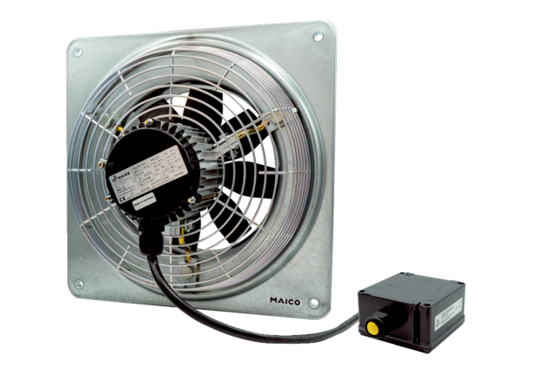Axiální nástěnný ventilátor DZQ 45/4 B Ex tObsah dodávky: 1 kusSortiment: C
Typové číslo: 0083.0213Výrobce: MAICO

